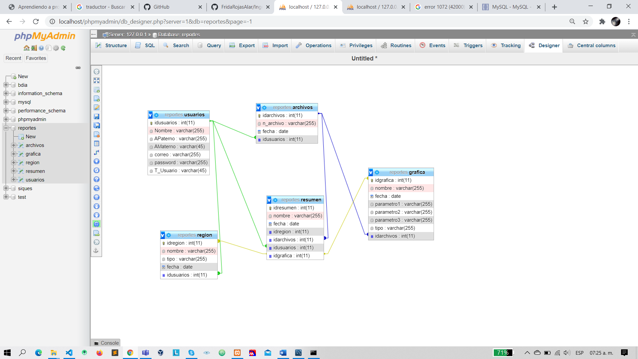

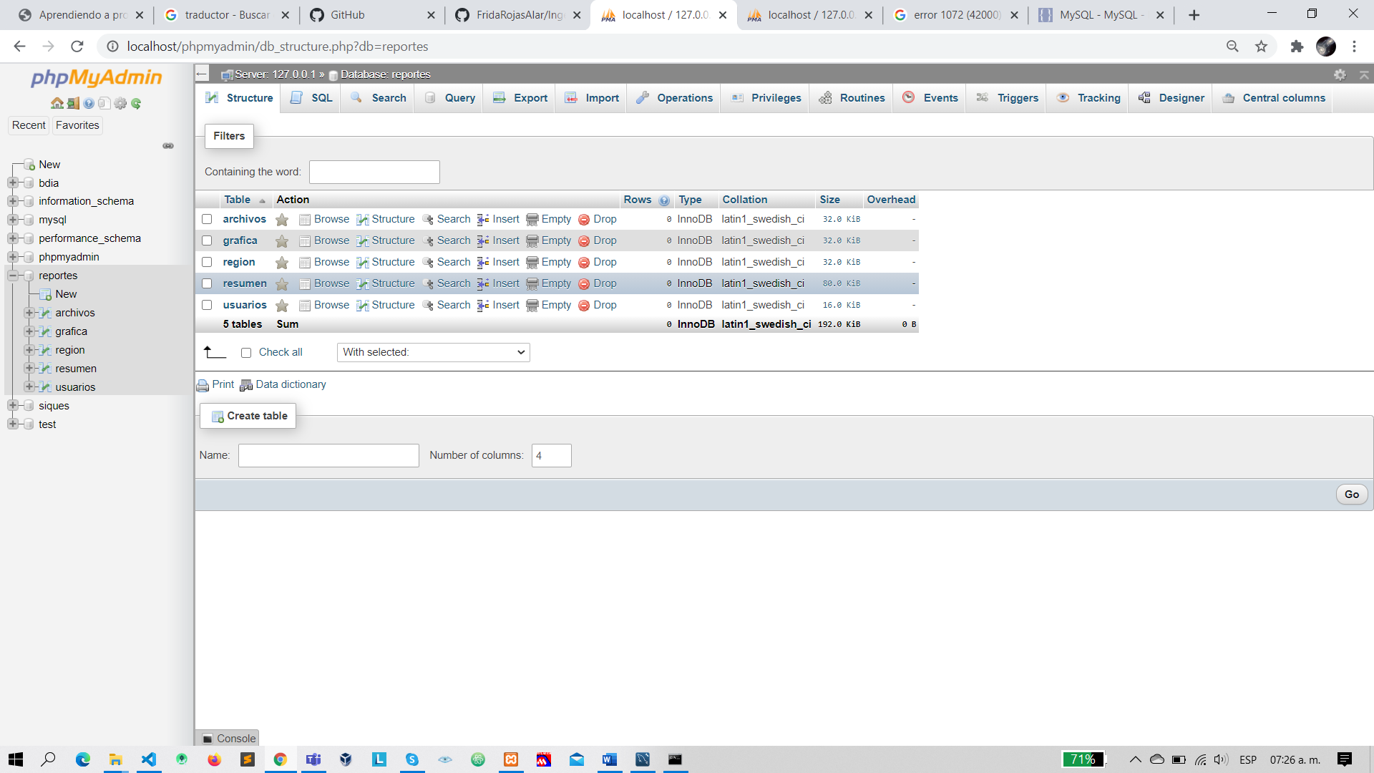

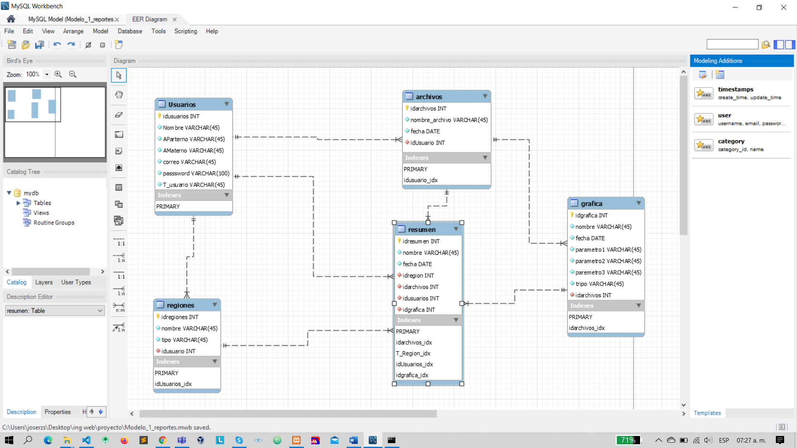

DICCIONARIO DE DATOS

|  |  |  |
| --- | --- | --- |
| NOMBRE | TIPO | DESCRIPCIÓN |
| Idusario | varchar |  |
| Nombre | Varchar |  |
| APaterno | Varchar |  |
| AMaterno | Varchar |  |
| Correo | Varchar |  |
| password | Varchar |  |
| T-usuario | Varchar |  |
| Idarchivos | Varchar |  |
| Nombrearchivo | Varchar |  |
| Fecha | Date |  |
| Idresumen | Varchar |  |
| Nombre | Varchar |  |
| Fecha | Date |  |
| Resultado1 | Varchar |  |
| Resultado2 | Varchar |  |
| Resultado3 | Varchar |  |
| Idregion | Varchar |  |
| Nombre | Varchar |  |
| tipo | Varchar |  |
| fecha | Date |  |

Código

SET @OLD_UNIQUE_CHECKS=@@UNIQUE_CHECKS, UNIQUE_CHECKS=0;

SET @OLD_FOREIGN_KEY_CHECKS=@@FOREIGN_KEY_CHECKS, FOREIGN_KEY_CHECKS=0;

SET @OLD_SQL_MODE=@@SQL_MODE, SQL_MODE='ONLY_FULL_GROUP_BY,STRICT_TRANS_TABLES,NO_ZERO_IN_DATE,NO_ZERO_DATE,ERROR_FOR_DIVISION_BY_ZERO,NO_ENGINE_SUBSTITUTION';

-- -----------------------------------------------------

-- Schema reportes

-- -----------------------------------------------------

-- -----------------------------------------------------

-- Schema reportes

-- -----------------------------------------------------

DROP SCHEMA IF EXISTS `reportes` ;

-- -----------------------------------------------------

-- Schema reportes

-- -----------------------------------------------------

CREATE SCHEMA IF NOT EXISTS `reportes` DEFAULT CHARACTER SET latin1 ;

USE `reportes` ;

-- ------------------------------------------------------TABLE---------

-- table usuarios

-- --------------

DROP TABLE IF EXISTS  `reportes`.`usuarios` ;

CREATE TABLE IF NOT EXISTS `reportes`.`usuarios` (

  `idusuarios` INT NOT NULL AUTO_INCREMENT,

  `Nombre` VARCHAR(255) NOT NULL,

  `APaterno` VARCHAR(255) NOT NULL,

  `AMaterno` VARCHAR(45) NOT NULL,

   `correo` VARCHAR(255) NOT NULL,

  `password` VARCHAR(255) NOT NULL,

  `T_Usuario` VARCHAR(45) NOT NULL,

  PRIMARY KEY (`idusuarios`))

ENGINE = InnoDB;

-- -----------------------------------------------------

-- Table `reportes`.`archivos`

-- -----------------------------------------------------

DROP TABLE IF EXISTS `reportes`.`archivos` ;

CREATE TABLE IF NOT EXISTS `reportes`.`archivos` (

  `idarchivos` INT NOT NULL AUTO_INCREMENT,

  `n_archivo` VARCHAR(255) NOT NULL,

  `fecha` DATE NOT NULL,

  `idusuarios` INT NOT NULL,

  PRIMARY KEY (`idarchivos`),

  INDEX `fk_archivos_usuario1_idx` (`idusuarios` ASC),

  CONSTRAINT `fk_archivos_usuario1`

    FOREIGN KEY (`idusuarios`)

    REFERENCES `reportes`.`usuarios` (`idusuarios`)

    ON DELETE NO ACTION

    ON UPDATE NO ACTION)

ENGINE = InnoDB;

-- -----------------------------------------------------

-- Table `reportes`.`region`

-- -----------------------------------------------------

DROP TABLE IF EXISTS `reportes`.`region`;

CREATE TABLE IF NOT EXISTS `reportes`.`region` (

  `idregion` INT NOT NULL AUTO_INCREMENT,

  `nombre` VARCHAR(255) NOT NULL,

  `tipo` VARCHAR(255) NOT NULL,

  `fecha` DATE NOT NULL,

  `idusuarios` INT NOT NULL,

  PRIMARY KEY (`idregion`),

  INDEX `fk_region_usuario1_idx` (`idusuarios` ASC),

  CONSTRAINT `fk_region_usuario1`

    FOREIGN KEY (`idusuarios`)

    REFERENCES `reportes`.`usuarios` (`idusuarios`)

    ON DELETE NO ACTION

    ON UPDATE NO ACTION)

ENGINE = InnoDB;

-- -----------------------------------------------------

-- Table `reportes`.`grafica`

-- -----------------------------------------------------

DROP TABLE IF EXISTS `reportes`.`grafica`;

CREATE TABLE IF NOT EXISTS `reportes`.`grafica` (

  `idgrafica` INT NOT NULL AUTO_INCREMENT,

  `nombre` VARCHAR(255) NOT NULL,

  `fecha` DATE NOT NULL,

  `parametro1` VARCHAR(255) NOT NULL,

  `parametro2` VARCHAR(255) NOT NULL,

  `parametro3` VARCHAR(255) NOT NULL,

  `tipo` VARCHAR(255) NOT NULL,

  `idarchivos` INT NOT NULL,

  PRIMARY KEY (`idgrafica`),

  INDEX `fk_grafica_archivos1_idx` (`idarchivos` ASC),

  CONSTRAINT `fk_grafica_archivos1`

    FOREIGN KEY (`idarchivos`)

    REFERENCES `reportes`.`archivos` (`idarchivos`)

    ON DELETE NO ACTION

    ON UPDATE NO ACTION,

CONSTRAINT `fk_resumen_grafica1`

    FOREIGN KEY (`idgrafica`)

    REFERENCES `repotes`.`grafica` (`idgrafica`)

    ON DELETE NO ACTION

    ON UPDATE NO ACTION)

ENGINE = InnoDB;

-- -----------------------------------------------------

-- Table `reortes`.`resumenes`

-- -----------------------------------------------------

DROP TABLE IF EXISTS `reportes`.`resumen` ;

CREATE TABLE IF NOT EXISTS `reportes`.`resumen` (

  `idresumen` INT NOT NULL AUTO_INCREMENT,

  `nombre` VARCHAR(255) NOT NULL,

  `fecha` DATE NOT NULL,

  `idregion` INT NOT NULL,

  `idarchivos` INT NOT NULL,

  `idusuarios` INT NOT NULL,

  `idgrafica` INT NOT NULL,

  PRIMARY KEY (`idresumen`),

   INDEX `fk_resumen_usuario1_idx` (`idusuarios` ASC),

    INDEX `fk_resumen_archivos1_idx` (`idarchivos` ASC),

    INDEX `fk_resumen_region1_idx` (`idregion` ASC),

    INDEX `fk_resumen_grafica1_idx` (`idgrafica` ASC),

  CONSTRAINT `fk_resumen_usuario1`

    FOREIGN KEY (`idusuarios`)

    REFERENCES `reportes`.`usuarios` (`idusuarios`)

    ON DELETE NO ACTION

    ON UPDATE NO ACTION,

  CONSTRAINT `fk_resumen_archivos1`

    FOREIGN KEY (`idarchivos`)

    REFERENCES `reportes`.`archivos` (`idarchivos`)

    ON DELETE NO ACTION

    ON UPDATE NO ACTION,

  CONSTRAINT `fk_resumen_region1`

    FOREIGN KEY (`idregion`)

    REFERENCES `repotes`.`region` (`idregion`)

    ON DELETE NO ACTION

    ON UPDATE NO ACTION,

  CONSTRAINT `fk_resumen_grafica1`

    FOREIGN KEY (`idgrafica`)

    REFERENCES `repotes`.`grafica` (`idgrafica`)

    ON DELETE NO ACTION

    ON UPDATE NO ACTION)

ENGINE = InnoDB;

SET SQL_MODE=@OLD_SQL_MODE;

SET FOREIGN_KEY_CHECKS=@OLD_FOREIGN_KEY_CHECKS;

SET UNIQUE_CHECKS=@OLD_UNIQUE_CHECKS;